112學年度 宜昌國中教師線上資訊素養研習 說明
- 依縣府來函，本學年教師須完成資訊素養線上研習3小時課程，請同仁撥冗完成。
- 可報名之線上課程：搜尋【花蓮縣數位專案辦公室】https://elearning.hlc.edu.tw/modules/tad_book3/index.php?op=list_docs&tbsn=2
點研習相關
- 點「研習相關」→選「線上研習專區」→選「資訊素養相關課程」

→「課程列表與報名連結」→「點我」 即可開始課程
- 現在計有12種課程列表與報名連結，可供師長選擇，請老師擇至少3小時課程完成研習。
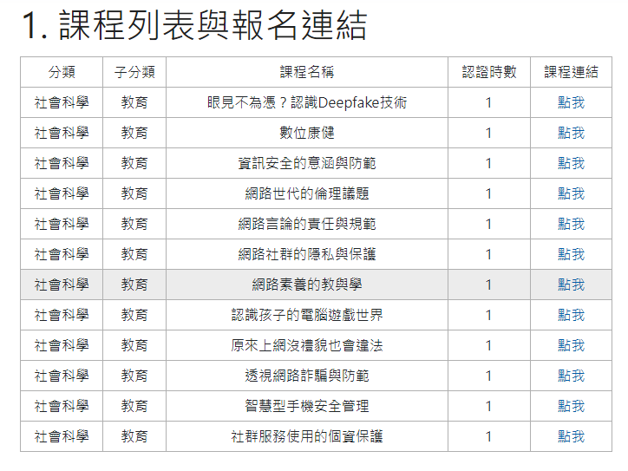
- 謝謝老師協助。

